Český svaz biatlonu

KB Beroun

pořádá

Kvalifikační regionální závod ČP v letním biatlonu žactva, dorostu a dospělých

21. dubna 2018
Střelnice Beroun - Závodí

Závod se uskuteční za finanční podpory města Beroun

PROPOZICE:
Všeobecná ustanovení :

Pořadatel : Český svaz biatlonu
Technické provedení: Klub biatlonu Beroun
Místo konání: Střelnice Beroun Závodí - GPS 49.9804644,14.0791064
Datum konání: 21. dubna 2018
Přihlášky: Elektronické přihlašování je otevřeno od 7. 4. 2018 do 20. 4. 2018 12:00 na adrese https://evidence.biatlon.cz. Základní přihlášku sportovců na závody proveďte do 16. 4. 2018 a úpravy v přihlášce pak nejpozději do 20. 4. 2018 12:00. Všichni elektronicky přihlášení závodníci budou zařazeni do startovní listiny a bude za ně vyžadováno startovné.

Prezentace: Prezentaci k závodu bude možné provést pouze on-line přes Centrální evidenci (členové ČSB), viz Přihlášky. Pro nečleny ČSB proběhne prezentace osobně od 09:00 do 10:00 v závodní kanceláři. Placení startovného proběhne v závodní kanceláři od 09:00 do 10:00.

Informace: email: jan.zvyhal@seznam.cz nebo telefon: 723 569 441
Startovné: žactvo 50,- Kč, dorost 75,- Kč, dospělí 100,-Kč, pro nečleny ČSB dvojnásobek uvedených částek
Občerstvení: bude zajištěn stánek s jídlem a pitím
Ceny: závodníci na 1. – 3. místě budou oceněni tradičními koláči, medailemi a drobnými věcnými cenami

Pojištění: závodníci, jejich doprovod a funkcionáři závodu jsou pojištěni pojistnou smlouvou u Kooperativa pojišťovna, a.s. č. 4950050842 ( více na http://www.biatlon.cz/nova-pojistna-smlouva-kooperativa-pojistovna-a-s/). Diváci se účastní závodu na vlastní nebezpečí. Organizační výbor proto doporučuje ostatním účastníkům uzavření vlastní pojistky.
Organizační výbor:
Předseda organizačního výboru: Jan Zvyhal
Technický ředitel: Vladimír Pacner
Hlavní rozhodčí: Marie Lepšíková

Technický delegát ČSB: Věra Bystřická
Hospodář: Jaroslav Smělý
Velitel tratí: Jan Bečvář
Velitel střelnice: Vlasta Nešporová

Technická ustanovení:

Soutěžní pravidla: Pravidla biatlonu v platném znění a Pokyny pro celostátní soutěže ČP v letním biatlonu v roce 2018
Disciplíny: vytrvalostní závod
Právo startu: řádně přihlášení závodníci ve smyslu vydaných ustanovení

Časový program závodu:
Sobota 21. 4. 2018:
9:00 – 10:00 prezentace závodníků
9:00 – 10:30 nástřel zbraní pro všechny kategorie
11:00 start prvního závodníka
vyhlášení výsledků 30 minut po doběhu posledního závodníka
Kategorie: přípravka 1 km L
žáci A/žákyně A 1,5 km L
žáci B/žákyně B 2 km L L
žáci C/žákyně C 3 km L L
dorci A/dorky A 5 km L S L S
dorci B/dorky B , 5 km L S L S
juniorky, ženy A+B+C 6 km L S L S
junioři, muži A+B+C 7 km L S L S

Doprava: exit č. 14 z D5 ve směru na Plzeň, dále po silnici 118 směr Beroun, na první světelné křižovatce vpravo směr Kladno, za přejezdem vpravo okolo areálu firmy Strabag

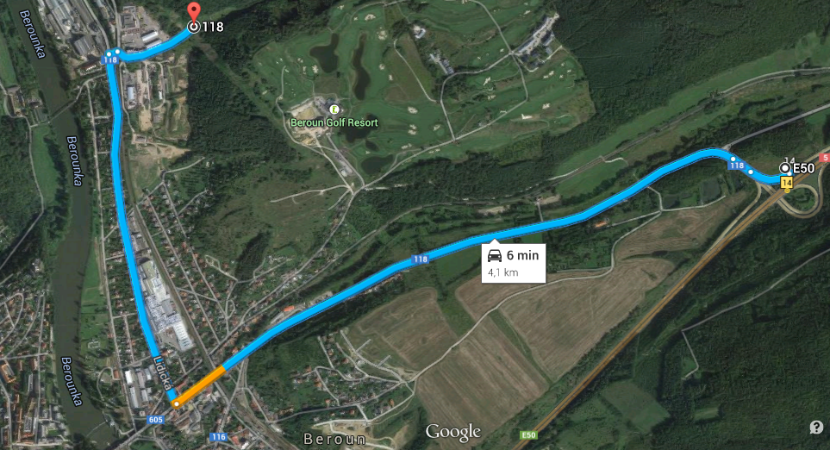

Jan Zvyhal
předseda org. výboru
Věra Bystřická
technický delegát ČSB

